Муниципальный отдел управления образованием

МО Красноуфимский округ

Муниципальное бюджетное образовательное учреждение

«Красноуфимский районный центр дополнительного

образования детей»

**Творческий проект на тему**

**«Шерстяная акварель»**

Автор:

Закирова Аделя

МБОУ «Красноуфимский районный центр дополнительного

образования детей»

Студия «Клуб.ОК»

Руководитель:

Швейд Ольга Валерьевна

Педагог дополнительного образования детей

МБОУ «Красноуфимский районный центр дополнительного

образования детей»

Контактный телефон 8908 633 9595

2023

**Содержание**

Введение ……………………………………………………………………. 3

1. Выбор идеи проектирования …………….…………………… ……….. 5

2. История валяния ………..………………………………..……………….7

3. Техники валяния из шерсти …………………………………… ……….9

3.1. Мокрое валяние …………………………………………………… 9

3.1.1. Основные этапы мокрого валяния…………………… …………9

3.2. Сухое валяние………………………………………………………11

3.2.1. Валяние или фелтинг……………………………………………. 11

3.2.2. «Шерстяная акварель»………………………………………… ..11

4. Инструменты и материалы ………………………………………..…12

5. Технология выполнения картины из шерсти ………………………… 13

6. Экологическое обоснование………………………………….. …………15

7. Экономическое обоснование ……………………………. …………….16

Заключение…………………………………………………………………… 17

Список использованных источников …………………………………….…19

Приложение 1. ……………………………………………………………… ..20

Приложение 2………………………………………………………………….21

**Введение**

Тенденция современного мира – притягивать все теплое, живое, наполненное любовью. Недостаток любви в сердцах помогают восполнить предметы, созданные щедрой душой и живыми руками. Мастера, создающие свои изделия, творят от полноты души и избытка сердечного тепла, которыми хочется поделиться со всем миром.

Иногда так хочется сделать что-то полезное, красивое, а главное - своими руками. Самое простое, но от этого не менее оригинальное – техника «Шерстяная акварель» сухое валяние шерстью.

Взявши однажды в руки маленький кусочек шерсти, такой мягкий и теплый, с ним не расстанешься никогда. Я попробовала разные техники валяния: мокрое и сухое, «шерстяную акварель», изготовила различные изделия (бусы, картины, игрушки). Но больше всего мне понравилось «писать» шерстью картины, они получаются такие воздушные, акварельные и теплые. Все картины радуют не только меня одну, но и всех окружающих, служат украшением интерьера, порождают желание узнать, как появилась в нашей жизни шерсть.

Картины – это один из тех элементов декора интерьера, которые никогда не выйдут из моды. Картинами украшали свои дома еще наши бабушки и прабабушки. Картины ручной работы – это всегда неповторимо и оригинально, они привлекают внимание и производят неизгладимое впечатление на гостей.

Картинами в технике «акварельная живопись шерстью» можно украсить любую комнату в квартире – кухню, гостиную, спальню и даже детскую. Главное, чтобы картина (и рама, и рисунок) гармонично вписалась в стиль интерьера и по цвету, и по тематике. Для кухни подойдет картина-натюрморт, с аппетитными фруктами и красивыми вазами. Для гостиной можно нарисовать чей-то портрет или живописный пейзаж в таких тонах, цветочные букеты, которые подойдут под цветовое решение комнаты. В детской комнате тоже найдется место для картины с изображением сказочных персонажей или забавных зверюшек.

**Цель:** применить полученные знания о технике «Шерстяная акварель» сухое валяние шерстью при изготовлении картин.

**Задачи проекта:**

- познакомиться с историей валяния из шерсти;

- выбрать интересные сюжеты для картин из шерсти, чтобы украсить комнаты;

- составить технологическую последовательность изготовления картин в технике «Шерстяная акварель» сухое валяние шерстью;

- научиться выполнять расчёты при покупке рабочих материалов.

**Объект исследования:**валяние шерстью.

**Предмет исследования:**изготовление картин в технике «Шерстяная акварель» сухое валяние шерстью.

**Гипотеза:** современные картины, выполненные в технике валяния шерстью это не забытое древнее творчество. Изделия ручной работы несут положительную энергетику, «тепло».

Шерсть – прекрасный материал для работы, изделия из нее неповторимы и оригинальны.

Вот уже около 100 лет во всем мире "общение"  с  цветной овечьей  шерстью помогает людям справиться с душевным напряжением,  стрессами, приобрести равновесие, творчески раскрыться и ощутить полет  вдохновения во время живописания шерстью, ведь  этот процесс настолько динамичен творчески! - человек, рисующий картину шерстью,  не ограничен  какими-то заданными рамками,  он всегда использует ту цветовую гамму, которая  соответствует  потребностям его души, сюжет, который наиболее близок в данный момент его состоянию.

**1. Выбор идеи проектирования**

Мною изучены разные техники творчества. Например: аппликация из фетра, вышивание ленточками, живопись шерстью.

Вариант №1. Аппликация из фетра (рис.1)

Вариант №2. Вышивка ленточками (рис.2)

Вариант №3.Живопись шерстью (рис.3)

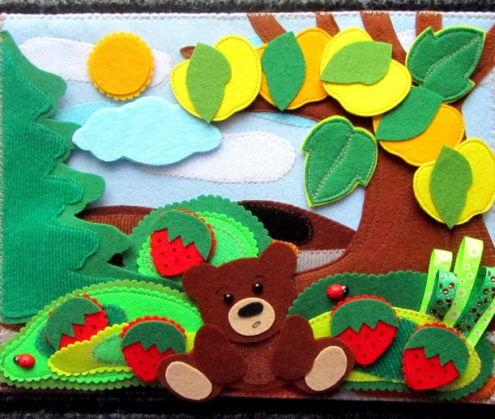 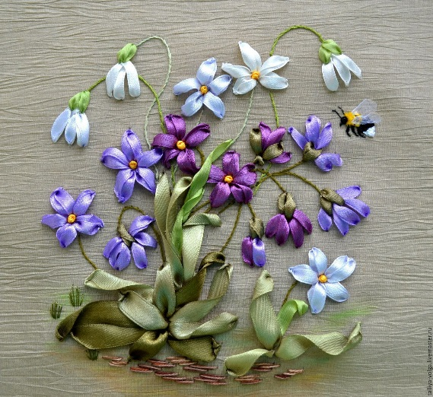

Рис.1 Рис.2

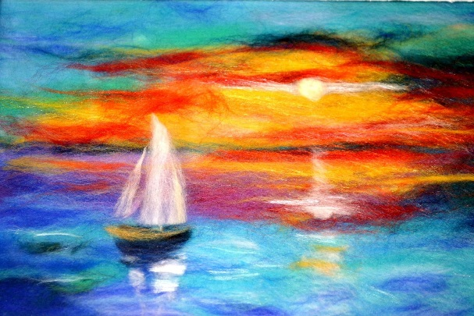

Рис.3

**Критерии отбора:**

|  |  |  |  |  |  |
| --- | --- | --- | --- | --- | --- |
| **Вариант № 1** | | **Вариант № 2** | | **Вариант № 3** | |
| **+** | **-** | **+** | **-** | **+** | **-** |
| Оригинальная  техника декорирования. | Для младшего возраста | Оригинальная,  техника вышивки |  | Оригинальная  техника живописи. |  |
| Доступные материалы:  фетр,  клей, ножницы. |  | Доступные материалы: атласные ленты, основа |  | Доступные материалы: шерсть для валяния, остатки пряжи, рамка для фотографии. |  |
| Легкость изготовления | Трудоемко | Легкость изготовления | Трудоемко | Легкость изготовления |  |
| Безопасность изготовления |  | Безопасность изготовления |  | Безопасность изготовления |  |
| Хороший подарок, украшение для интерьера. |  | Хороший подарок, украшение для интерьера. |  | Хороший подарок, украшение для интерьера. |  |

**Вывод:** Из нескольких альтернативных вариантов мною выбран именно вариант № 3, т.к. он показался мне оптимальным: минимум затрат, на процесс изготовления не требуется много времени, сама по себе техника несложная, освоить ее может каждый, даже тот, кто не умеет рисовать.Картины всегда неповторимы и оригинальны, они привлекают внимание и производят неизгладимое впечатление на гостей.

Идею первой картины я взяла, прочитав книгу «Алые паруса». Меня вдохновила эта история, и я решила сделать первую работу в технике шерстяная живопись под названием «Алые паруса».

**2. История валяния**

История этого необыкновенного вида рукоделия уходит корнями в далекое прошлое. Валяние -  самая древняя техника изготовления текстиля на Земле. Археологи датируют возникновение первых валяных изделий 8000 летним возрастом. Древние люди начинали валять из найденной шерсти диких, а затем и одомашненных животных. И только потом они научились прясть, вязать и изготавливать ткани.

Также существует легендао Великом потопе.  В ней рассказывается о том, как в Ноев ковчег были согнаны разные звери, в числе которых были и овцы. Им приходилось находиться в маленьких помещениях, ихшерстьпадала прямо на пол, по которому они ходили. Куски шерсти то и дело попадали под копыта животным, а когда Потопу пришёл конец, и овцы были выпущены, поверхность пола оказалась покрытой первым валяным ковром.

Валяние шерсти (набивание, фильцевание, фелтинг) - это техника создания из непряденой шерсти игрушек, одежды или других декоративных предметов. Только натуральная шерсть обладает прядильными качествами или свойлачиваемостью (при механической или тепловлажностной обработке). Валяние шерсти бывает сухое и мокрое.

Сухое валяние – одна из разновидностей такого вида рукоделия, как валяние из шерсти. Только в сравнении с мокрым валянием, здесь нет необходимости использовать мыльный раствор. Поделка формируется при помощи специальных игл с зазубринами или же просто шерсть выкладывается руками, как того требует композиция. Шерстяные картины ничем не уступают по живописности обычным, нарисованным. Объем и воздушность при помощи шерсти придать картине гораздо проще, да и времени на ее создание затрачивается гораздо меньше. «Писать» картину следует с задних планов. Отрывая от ленты шерсти тонкие, почти прозрачные пряди, выкладывайте их на фон. Пряди должны перекрывать друг друга - за счет этого получается смешение красок и плавные переходы от цвета к цвету. Шерсть окрашена в яркие цвета, что позволяет делать красивые картины.

Живопись шерстью как художественное направление появилось на заре ХХ века в Германии, его основоположником был немецкий философ Рудольф Штайнер,   выбравший шерсть, как наиболее распространенный и дешевый  в  провинциальной местности  материал. Работы, выполненные в технике валяния, такие мягкие и добрые, будут радовать человеческий глаз. Зная о способности шерсти сваливаться, он нашел способ, как окрашенную шерсть применять в качестве  материала для рисования картин.  В ходе наблюдения за детьми, регулярно использующими шерсть как краски, он заметил, что дети расслабляются психологически, становятся более уравновешенными, личность их  приобретала более целостный статус.

**3. Техники валяния из шерсти**

Существуют две основные техники валяния шерсти: **валяние «по-сухому»** (сухое или холодное) и **«по-мокрому»** (мокрое или горячее).

**3.1 Мокрое валяние**

Для **мокрого валяния** (felting) понадобится шерсть, пупырчатая пленка, москитная сетка, мыло и горячая вода. Это классический способ. Основная его хитрость состоит в том, что для облегчения перемешивания и взаимопроникновения волокон шерсти используют мыльный раствор, который значительно уменьшает трение между волосками, и под воздействием сжимающих и давящих движений ладоней волоски располагаются в толще материала так, как их ни за что не удалось бы расположить в слое войлока в сухом состоянии. Помимо этого в горячей воде волоски шерсти значительно удлиняются - таково природное свойство шерсти. После валяния изделие нужно тщательно прополоскать и просушить, при этом, по мере высыхания, волоски пытаются принять первоначальную длину, но поскольку их концы перепутаны в процессе валяния, а смазка в виде мыльного раствора удалена, то вышеупомянутые "замочки" их крепко держат, что и позволяет войлоку сохранять приданную в ходе валяния форму. Таким образом изготавливаются и плоские войлочные изделия (ковры, панно, картины, ткани для одежды), и полуобъемные войлочные изделия, изготавливаемые с применением плоских форм-макетов (очёчники, сумки, обувь и т.п.), и войлочные оболочки для изделий, подлежащих наполению набивочным материалом, когда для создания оболочки применяются объемные макеты (игрушки, сувениры). Эта техника великолепно подходит для создания украшений, обуви, одежды и предметов интерьера.

**3.1.1 Основные этапы мокрого валяния**(см. приложение 1)

1.***Вытягивание волокон шерсти.***

Кончик шерсти взять в левую руку, на расстоянии примерно 25-30 см от конца, предварительно, распушив его. Очень аккуратно правой рукой вытянуть пучок шерсти. Левой рукой нужно просто придерживать, сильно шерсть не стискивать. Этот пучок должен быть ровным!

***2.Выкладывание основы.***

На предварительно открытую пленку (на "пупырки") выложить шерсть сначала ворсом в одну сторону. Далее второй слой ворсом перпендикулярно первому слою.

***3. Выкладывание рисунка.***

Отщипать прядки и уложить их по задуманному эскизу. Рисунок толсто не выкладывать, а то изделие получиться очень толстым и неуклюжим!

***4.Намачивание работы мыльным раствором.***

Взять воду и мыло. Полить всю красоту, размыливая мыло, создавая пенную воду.

***5. Накрывание сеткой.***

Закрыть сеткой работу. Начинать тихонечко, нежненько гладить, распределяя мыльную воду по всей шерсти, чтобы все равномерно было мокрым (сверху сетку чуть-чуть намочить с мылом, чтобы руки по ней скользили).

***6. «Тесто».***

Следующий этап "тесто". Открыть пленку, и аккуратно (не поднимая!!!) сдвинуть к центру. Начинать "месить", т.е. аккуратно не поднимая, мягко, не давя! Периодически разворачивая и расправляя, разглаживать руками. Все это делать 5-7 минут.

***7. Выжимание.***

Выжать тесто, НЕ ВЫКРУЧИВАТЬ!!!!! Просто нажимая, давать сбежать воде!

***8. Уваливание.***

Периодически расправлять, подтягивать, разглаживая изделие от "целлюлита". Бросать до тех пор, пока изделие не сядет до окончательного размера.

***9. Сушка. Х***орошенько прополаскивать! Сушить в горизонтальном положении!

**3.2 Сухое валяние**

***3.2.1*Валяние или фелтинг**

Фелтинг  — популярная и очень интересная техника, используя которую можно создавать разнообразные фигурки, украшения, предметы интерьера и аксессуары. Это оригинальный микс скульптуры и рукоделия, позволяющий максимально раскрыться творческой фантазии автора.

Сухое валяние – уплотнение комочков шерсти с помощью специальных игл. Эта техника напоминает лепку. Этот способ называют также фильцеванием (от анг. felting, нем. filzen). Он подразумевает перемещивание волокон шерсти с помощью фильцевальной иглы, которая имеет специальные, сделанные под небольшим наклоном, насечки. Когда такая игла проходит сквозь слой шерсти, она увлекает за собой попавшие в насечки волоски.

Несложно представить, что при многократном протыкании комка шерсти волокна переплетутся требуемым образом и получится войлочное изделие.  Фильцеванием пользуются для нанесения рисунка на ткань и, особенно этот способ незаменим, для создания войлочных изделий сложной формы, например таких, как игрушки, в том числе и коллекционные, а так же куклы, украшения (прил.9).

Кроме того, иногда бывает очень удобно применять комбинированную технику, используя возможности валяния и по-мокрому, и по-сухому.

**3.2.2. «Шерстяная акварель»**

Существует еще одно очень интересное направление **– «шерстяная акварель».** Эта техника представляет собой процесс рисования цветной шерстью, валяние картин из шерсти.

Рисование шерстью - это особый способ создания живописного полотна без использования кисточек, красок, карандашей или воды методом послойного выкладывания цветной овечьей шерсти. Готовая картина из шерсти  прижата стеклом и обрамлена.

**4. Инструменты и материалы для работы**

Материалы, инструменты для техники «Шерстяная акварель» сухое валяние шерстью:

1. Шерсть.
2. Ножницы с прямыми концами (для резки шерсти).
3. Пинцет (для выкладывания мелких деталей).
4. Деревянная рамка.
5. Фетр (для основы картины).

Шерсть разных цветов и разновидностей.

Разновидности шерсти:

*Меринос* - шерсть породы высокогорных тонкорунных овец - мериносов. Наибольшее поголовье мериносовых овец находится в Австралии. Породе мериносов характерно  высокое качество чёсаной (камвольной) шерсти.

*Сливер*- расчесанная овечья шерсть, без остевых волосков. Используется как основа для валяния, с последующим наложением шерсти других цветов.

*Полутонкая овечья шерсть*. Используется для декора и отделки изделий.

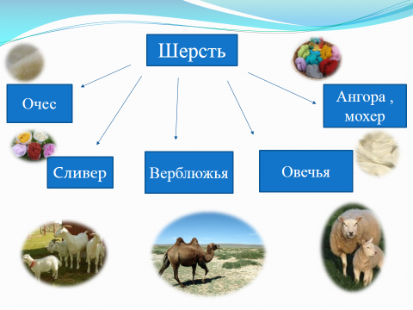

**5. Технология выполнения картины из шерсти**

***Технологическая последовательность выполнения работы***

***«Акварельная живопись»***

|  |  |  |
| --- | --- | --- |
|  | ***Этапы выполнения*** | ***Фото*** |
| 1 | Подбор шерсти по цвету.  Подготовка фетра для основы.  Выбор идеи картинки. | https://ae04.alicdn.com/kf/HTB1PqC8aJfvK1RjSszhq6AcGFXaF/Feltsky-100-70s-19um-Diy.jpg C:\Users\16\Downloads\Screenshot_20230317_154148_ru.yandex.searchplugin.jpg |
| 1 | Выкладывание первого слоя. Вытягивая пряди шерсти из ленты, устилаем ими поверхность подложки. Укладываем их разнонаправлено, концы нитей должны выходить за пределы основы на 1-3 см.  Валяние иглой. |  |
| 2 | Выкладывание заднего плана картины. Пощипывая шерсть, образуем вату для работы. Слоями создаем фон. Контролируем качество укладки материала. |  |
| 3 | Выкладывание крупных деталей и лишь в конце работы – мелкие. Выкладывание среднего плана.  Выкладывание переднего плана работы. |  |
| 5 | Оформление работы в раму. |  |

Эффект акварельной живописи достигается в результате послойного наложения разных оттенков шерсти на ткань. Когда выложен фон, можно приступить к выкладке рисунка. Стекло нужно прикладывать к картине очень часто. Так своевременно можно обнаружить огрехи своей работы и оперативно их исправить. Ведь конечный результат – это картина под стеклом, следовательно, и ориентироваться в процессе работы с шерстью нужно именно на то изображение, которое под стеклом.   Стекло служит своеобразным индикатором. Приложив его к уже выложенным слоям, можно увидеть насколько хорошо лежат эти слои шерсти (можно увидеть, например, что слой недостаточно плотный и плохо укрывает рабочую поверхность) или посмотреть, как выглядят мелкие детали под стеклом (как правило, со стеклом и без него всё выглядит иначе). Шерсть объемна, когда прижимаешь её стеклом, детали картины "сплющиваются" и увеличиваются за счет этого в размерах. Часто бывает, что кладешь тонкий стебелек, а, приложив стекло, понимаешь, что он получился великоватым для этого цветка и приходится его уменьшать.

1. **Экологическое обоснование**

В процессе выполнения творческой работы использовались экологически чистые материалы, не содержащие вредных химических веществ. Процесс изготовления изделий является также экологически чистым, не влияющим на здоровье человека.

Чем экономичнее будет использоваться материальные ресурсы, тем меньше потребуется добывать природного сырья и соответственно меньше разрушать природную среду. Практически безотходное производство, нет выбросов в почву и водоёмы;

Для изготовления изделия из шерсти я использовала экологически чистые материалы - волокна шерсти выполнены из натурального покрова животных, не выделяет вредных веществ, не вызывает аллергии. При окрашивании шерсти использованы устойчивые красители, не оказывающие вредного воздействия на кожу человека в процессе изготовления изделия.

По окончанию срока службы изделие подвергается биохимическим процессам естественным путём или легко утилизируется при естественных процессах тления или горения, изделие не загрязняет окружающую среду. Рамка изготовлена из натурального дерева. Я выполнила экологически чистое изделие, и поэтому нет опасности для здоровья человека в использовании изделия.

1. **Экономическое обоснование**

Экономия – это система мер, направленная на обеспечение бережного использования сырья, материалов и времени. Рациональное использование природных ресурсов принадлежит к числу наиболее сложных и актуальных задач современности.

Поэтому, чем больше каждый из нас сэкономит материалов, тем меньше потребуется добывать природного сырья и соответственно разрушать природную среду.

|  |  |  |
| --- | --- | --- |
| Материал | Количество | Стоимость |
| Шерсть для валяния | 50 г | 150 руб. |
| Рамка | 1шт. | 100 руб. |
|  | Итого: | 250 руб. |

Таким образом, общий расход на 1 картину составляет 250 рублей. А по сравнению с картинами, которые продают в магазинах, то их цена порядка 1500 руб. и выше. Моя работа практически безотходное производство, так как остатки шерсти, обрезки можно использовать для других изделий в этой технике.

Таким образом, затраты на изготовление моего изделия не значительны, учитываю только потраченное время и свой труд.

**Заключение**

Я считаю, что моя работа удалась. Я "рисую" шерстью - самым теплым и благодарным материалом. Мало того, что он греет в прямом смысле, так и вещи из него несут в себе всю теплоту рук и вложенной доброты. Благодаря особым свойствам шерстяного волокна, картины из шерсти получаются очень сочными, яркими и "теплыми".

Рисование шерстью — это прекрасная цветотерапия, ведь в моей работе используются преимущественно яркие цвета, которые так любят дети. Кроме того, картины из натуральной шерсти обладают интересными свойствами: они расслабляют, успокаивают, умиротворяют. Недаром их называют "Теплые картины" – от них становится теплее на душе. Релаксирующие свойства картин из шерсти отмечают многие, и подходят они практически в любой интерьер. Я бы назвала такую картину – "Точка Возврата", возврата в свой душевный мир, в теплоту и спокойствие, в свое внутреннее Я. Картины из шерсти достаточно легко поддаются исправлению. Можно "отмотать" процесс назад, поскольку работаю с шерстью и выкладываю её слоями; нужно просто снять часть слоя или убрать те детали, которые не получились.

В процессе работы я научилась:

- подбирать нужную цветовую гамму;

- аккуратно выполнять работу.

Развила свой эстетический вкус, приобрела навык оформления проекта. В ходе оформления документации к творческому проекту я совершенствовала навыки по работе на персональном компьютере.

Также я считаю, что в будущем возможно продолжение темы проекта. Можно изготовить целую коллекцию картин. Работа не требует дорогостоящих материалов, проста в исполнении и оригинальна. При выполнении работы у меня расширился круг знаний, умений, навыков по живописи шерстью.. Эта техника не только выполняет функцию украшения, но и несёт в себе определённый блок задач:

- развивает цветовое восприятие, понятие о холодных и тёплых тонах;

- учит подбирать цвет к фону;

- развивает абстрактное мышление;

-развивает мускулатуру кисти руки, глазомер,

- воспитывает усидчивость, терпение, внимательность, старательность.

- знакомит с новым видом художественной деятельности;

Проявив немного внимания и терпения, я добилась желаемого результата. Полученные работы, недороги и красивы. Надеюсь, что мои работы понравятся окружающим. Результат полностью оправдал мои ожидания. На мой взгляд, картины получились гармоничными, красивыми, оригинальными. Они могут служить самостоятельным декоративным элементом интерьера.

Моя работа «Морской пейзаж» уже была представлена на конкурсе «Мастер и подмастерье», где получила свою достойную награду – Диплом 2 степени. Я считаю, что с поставленной перед собой задачей я справилась.

**Список литературы**

1.Красникова Г. Все о войлоке и фильцевании. Приложение к журналу «Чудесные мгновения» М.: Агентство Дистрибьютор Прессы,2007.

2.Красичкова А.Г. Вещи из войлока.-М.: Полиграфиздат, 2010.  
Лена рукоделие. Спецвыпуск № 1 "Идеи для валяния".-М.;Эдипресс - Конлига,2011

3.Мамонова М., Бублик В., Красникова Г. Все о войлоке и фильцевании. Практическое руководство. Приложение к журналу «Чудесные мгновения. Лоскутное шитье» М.:Астрея, 2007

4.Пипер А., переводчик Воркуев Ю. Шерстяные панно своими руками.-М.: Ниола-Пресс,-2007.

5.Шинковская К. Вещицы из войлока. Ручная работа. -М.; «АСТ-ПРЕСС». -2008. Шинковская К. Войлок. Все способы валяния. -М.; «АСТ-ПРЕСС».-2011.

6. «История валяния» – <http://www.wool-bulb.com/istorija.html>

Приложение 1

